

Bloc de compétences 2 : Gérer l’information et des prestations à des fins organisationnelles

2.1. – Gérer l’information

* Repérer les sources d’information
* Sélectionner l’information utile au service
* Mutualiser l’information nécessaire à la continuité du service

Savoirs associés :

* L’intelligence collective
* la communication professionnelle écrite et orale
* le traitement, la formalisation et la diffusion de l’information

**MODULE 5 : Le travail quelles mutations ?**

**Question : Pourquoi se former tout au long de la vie ?**

**Capacités**:

* Repérer les enjeux de la formation tout au long de la vie pour l’individu et pour l’entreprise
* Identifier les possibilités de modalités de formation

**Notions** :

CPF

Formation continue

E learning

**Contexte professionnel :**

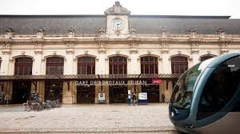

Gare de Bordeaux Saint-Jean

**Objectifs professionnels :**

Être capable de :

* Différencier entre une note d’information et une note de service
* Rédiger :
  + une note d’information ou une note de service
  + le texte d’un panneau lumineux
  + un post Facebook ou twitter
  + un sms professionnel
* Réaliser une affiche à destination de la clientèle
* Concevoir des supports d’information sur la formation professionnelle

Connaître :

* Les caractéristiques et les règles de présentation des messages écrits
* Les dispositifs de formation professionnelle

*Situation professionnelle*

Vous effectuez une PFMP à l’accueil de la Direction Régionale de la SNCF à Bordeaux.

Vous partagez votre temps entre Monsieur Philippe Le Mouroux, responsable de la sureté et de la sécurité de la gare Saint-Jean, Gisèle Gendron, Responsable de la communication et Thierry Belgard, Directeur des Ressources Humaines.

Vos missions s’articulent autour de 2 axes :

* La **communication externe** vers les clients par le biais de messages oraux diffusés en gare ou écrits sur les réseaux sociaux, par sms et panneaux lumineux.
* La **communication interne** au niveau des règles de sécurité ou de la formation des salariés.

**Axe 1 : Communiquer en externe vers les clients**

**Mission 1 : informer sur les travaux en gare**

Mr Le Mouroux vous a envoyé un sms avec quelques tâches à réaliser ce matin en son absence.

1. Identifiez en surlignant les tâches à réaliser.



Bonjour,

Ce matin je suis à l’extérieur. Pouvez-vous préparer une note d’information pour le personnel afin de les prévenir des travaux aux guichets du Hall 1 du 8 au 12 mai. La vente pendant cette période sera impossible aux clients. Des guichets provisoires seront installés dans le hall 1 au rez-de chaussée pendant cette période. Je la signerai à mon retour.

Il faudra aussi préparer une affiche bilingue pour prévenir les voyageurs. Pensez à nous excuser et à trouver une accroche conviviale !

Merci.

1. À partir de la fiche méthodologique sur la note d’information et la note de service (*document 1*)
   1. Choisissez les outils adaptés ;
   2. Concevez, puis présentez les travaux écrits demandés.
2. Consultez les trois diapositives « Communiquer via les réseaux sociaux » en document 2.
3. À partir du SMS de votre tuteur, concevez le post que vous publierez sur les réseaux sociaux (Facebook et Twitter). Appuyez-vous sur les communications déjà publiées sur la page Facebook et le compte Twitter de la SNCF :

<https://www.facebook.com/oui.sncf/>

<https://twitter.com/ouisncf>

*Document 1*

Fiche méthodologique : **La note d’information**

La **note d'information** est un document de **communication interne descendant** *(de la direction vers les collaborateurs)*.

Elle a pour objectifs de transmettre des informations *(annonce d'une nouvelle organisation, un changement d'horaire, etc.)* ou de formuler des propositions.

### Les mentions obligatoires sont :

* Un entête simplifié : **nom et/ou logo de l’organisation**
* Un titre : **« Note d’information »**
* Un émetteur : **Nom + fonction de l’émetteur**
* Un ou plusieurs destinataires : **Nom + fonction des destinataires et/ou service**
* Une **date**
* Un **objet** : ex. réunion mensuelle des commerciaux
* Une **signature** : nom et fonction *(facultatif si c’est le même que l’émetteur)*
* Des pièces jointes si nécessaire.

**Quelques conseils :**

* Une à 2 pages maximum,
* Un seul thème par note d’information,
* Une idée = un paragraphe,
* Un **style impersonnel** : 3ème personne du singulier et non la 1ère, à la voie passive *(ex. il est rappelé que…)*
* Un **écrit structuré** : introduction, développement, conclusion

Votre note doit être lue et comprise de tous, soignez donc l'orthographe et la syntaxe.

### La diffusion de la note :

Elle peut s'effectuer sur support papier, par mail ou par affichage.

**La différence avec la note de service :**

* Le **message** doit être **suivi d’une mise en exécution** (caractère obligatoire). Elle transmet des ordres.
* Le **ton** est direct, injonctif, personnel. L’émetteur parle en son nom, le pronom « je » est donc utilisé *(ex. je vous demande de ).*

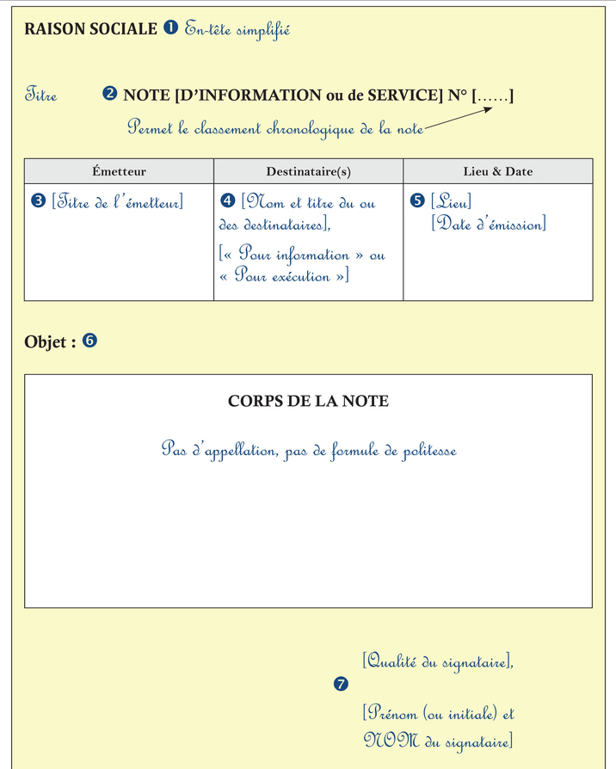

*Document 2*

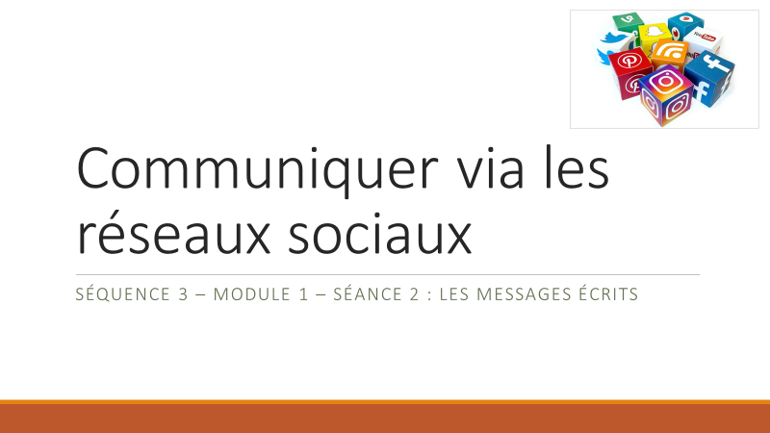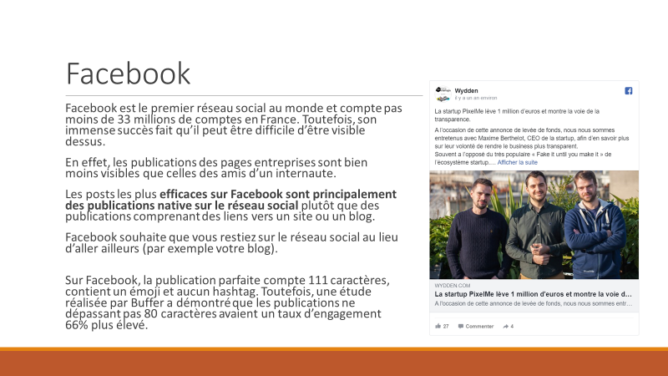

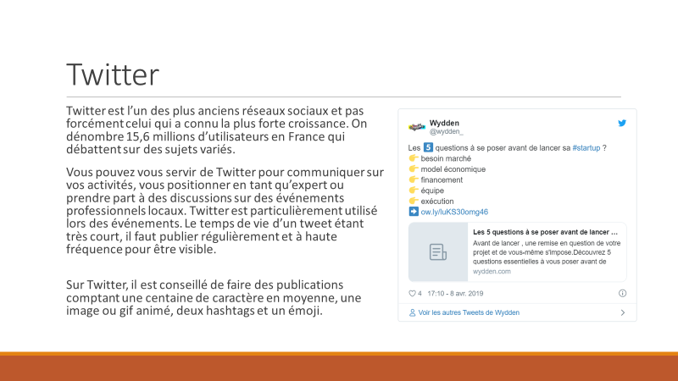**Mission 2 : Mettre en valeur notre offre services**

1. Prenez connaissance du message audio laissé sur votre boite vocale :

[*https://www.dropbox.com/s/xpx469gv6i18pdm/Consignes%20-%20Mme%20Gendron.m4a?dl=0*](https://www.dropbox.com/s/xpx469gv6i18pdm/Consignes%20-%20Mme%20Gendron.m4a?dl=0)

1. Réalisez les productions demandées

Aide méthodologique :

<https://www.capitolemobile.com/sms-marketing/comment-rediger-un-sms-publicitaire>

*Document 3*

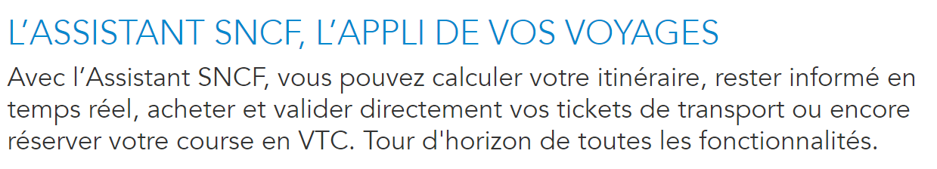

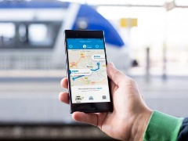

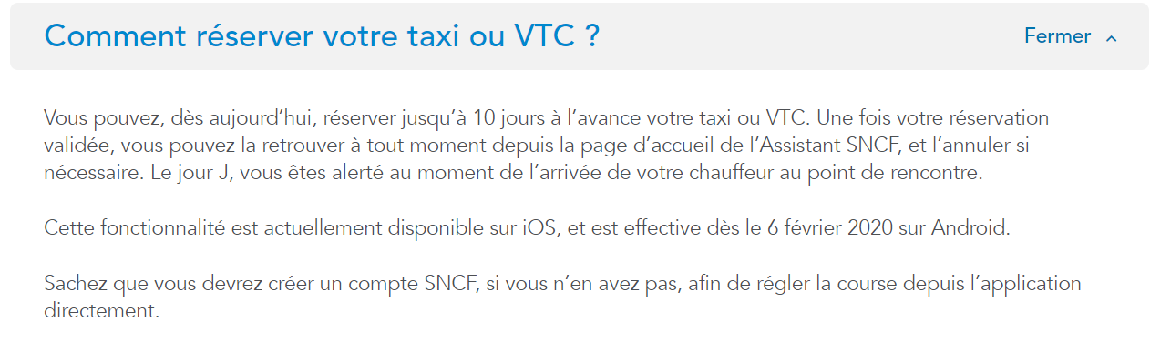

*Source* *:* [*https://www.sncf.com/fr/itineraire-reservation/informations-trafic/application-sncf*](https://www.sncf.com/fr/itineraire-reservation/informations-trafic/application-sncf)

*Document 4*

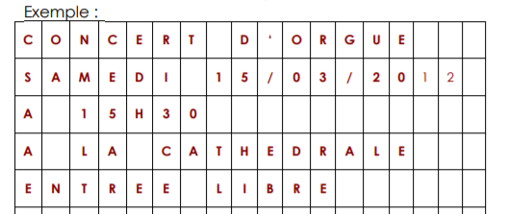

*Annexe 1 – Texte du SMS*

*Annexe 2 – Fiche méthodologique de rédaction d’un SMS publicitaire*

*(support au choix)*

*Annexe 2 - Grille du message* *(panneau d’information lumineux)*

À compléter

* *Une lettre ou un espace par case*
* *Pas de mots sur deux lignes*

**Axe 2 : Communiquer en interne vers les salariés**

**Mission 1 : Transmettre les directives aux salariés**

Mr Le Mouroux vous demande d’adresser, en son nom, une note de service aux agents de sécurité. De nouveaux équipements sont en effet arrivés et une réunion est organisée le 25 mai à laquelle ils doivent obligatoirement être présents. Ce jour-là, les équipements leur seront distribués et ils devront signer un document d’engagement pour pouvoir les récupérer. Les salariés devront obligatoirement les porter dès le 1er juin 2020, sous peine de sanctions.

1. Rédigez la note de service à destination des agents de la sécurité. Soignez la présentation, le document sera diffusé par mail mais aussi affiché dans le poste de contrôle.

**Mission 2 : s’approprier les principes de la formation professionnelle**

Thierry Belgard veut vous sensibiliser à la formation des salariés pour que vous puissiez l’assister dans ses missions à l’avenir.

Il vous communique tout d’abord une vidéo sur **la réforme de la formation professionnelle** <https://youtu.be/ElvU2xYQO8s>.

1. A partir de cette vidéo, prenez des notes et soulignez les 4 nouveautés principales.

*Annexe 3 – Les 4 nouveautés de la réforme de la formation professionnelle*

Puis, pour bien comprendre les types de formation que les salariés pourraient demander l’année prochaine, vous devez d’abord apprendre à les distinguer.

1. Reliez chaque type de formation à l’objectif qui lui correspond.

|  |  |  |
| --- | --- | --- |
| **Type de formations** |  | **Objectifs de formations** |
| **1-**  **Les actions de développement des compétences des salariés…** |  | …ont pour objectif de permettre aux salariés dont le contrat de travail est modifié ou rompu d’accéder à un emploi exigeant une qualification différente ou un nouveau lieu de travail. |
| **2-**  **Les actions de préparation à la vie professionnelle…** |  | …favorisent l’adaptation des salariés aux évolutions de leur poste de travail et donc leur maintien dans l’emploi. |
| **3-**  **Les actions pour favoriser la mobilité géographique ou fonctionnelle…** |  | …ont pour objectif de permettre à toute personne sans qualification professionnelle et sans contrat de travail d’atteindre le niveau nécessaire pour suivre un stage de formation ou entrer directement dans la vie active. |

1. Indiquez par une croix à quel type de formations correspond l’action de formation réalisée.

|  |  |  |  |
| --- | --- | --- | --- |
| **Actions de formation** | **Type 1** | **Type 2** | **Type 3** |
| Formation à un logiciel de gestion des séminaires récemment acquis par l’entreprise |  |  |  |
| Formation à l’anglais, une compétence indispensable pour trouver un emploi dans les métiers de service |  |  |  |
| Formation à l’encadrement d’une équipe d’agents d’escale |  |  |  |

**Mission 3 : Présenter aux salariés les modalités de formation à la SNCF**

1. À partir de l’article ci-dessous et de vos recherches internet, concevez une **carte mentale** des possibilités de formation en ligne offertes aux agents de la SNCF en contact avec le public. Vous utiliserez Inspiration Map ou tout autre logiciel en ligne gratuit.

***Document 4*:** *SNCF : un hub de formation pour les agents au contact du public*

<https://www.demos.fr/blog/sncf-un-hub-de-formation-pour-les-40000-agents-au-contact-du-public>

1. Réalisez une **infographie** permettant de présenter un des deux dispositifs de formation tout au long de la vie. Vous veillerez à vous appuyer sur des sources émanant du gouvernement. Vous utiliserez le site Canva.fr.

FICHE RESSOURCES

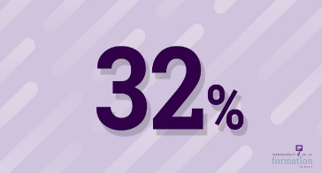

# **32%, c’est le % de Français qui suivent une formation professionnelle chaque année.**

**Définition**

**La formation professionnelle continue** concerne les formations pour les adultes qui ont quitté la formation initiale et souhaitent acquérir de nouvelles compétences ou connaissances.

Plus précisément, elle concerne les demandeurs d’emploi, les salariés de la fonction publique, et surtout les salariés du privé.

**Le financement de la formation**

**Toute entreprise qui emploie au moins 1 salarié** a l’obligation de participer au financement de la formation professionnelle, et ce, quelle que soit la nature de son activité ou de son statut juridique (entreprise individuelle ou société).

Le pourcentage de contribution à la formation professionnelle à verser dépend du**nombre de salariés.**

Depuis 2019, cette taxe se nomme **contribution unique à la formation professionnelle et à l'alternance et son taux est de**

* pour les entreprises de **moins de 11 salariés** : **0,55 %**
* pour les entreprises de **11 salariés ou plus** : **1 %**

L'intégralité de la contribution est versée en une seule fois auprès d'un unique organisme paritaire collecteur agréé (OPCA). Du 1er janvier 2019 au 31 décembre 2020, les OPCA sont progressivement remplacés par les opérateurs de compétences (OPCO). À partir de 2021, la contribution sera versée à l'Urssaf mensuellement.

**Dispositif de formation 1**

**Le CPF : Compte Personnel de Formation** *(anciennement DIF)*

**Dispositif de formation 2**

**Le CPF de Transition professionnelle :** anciennement CIF *(Compte Individuel de Formation)*